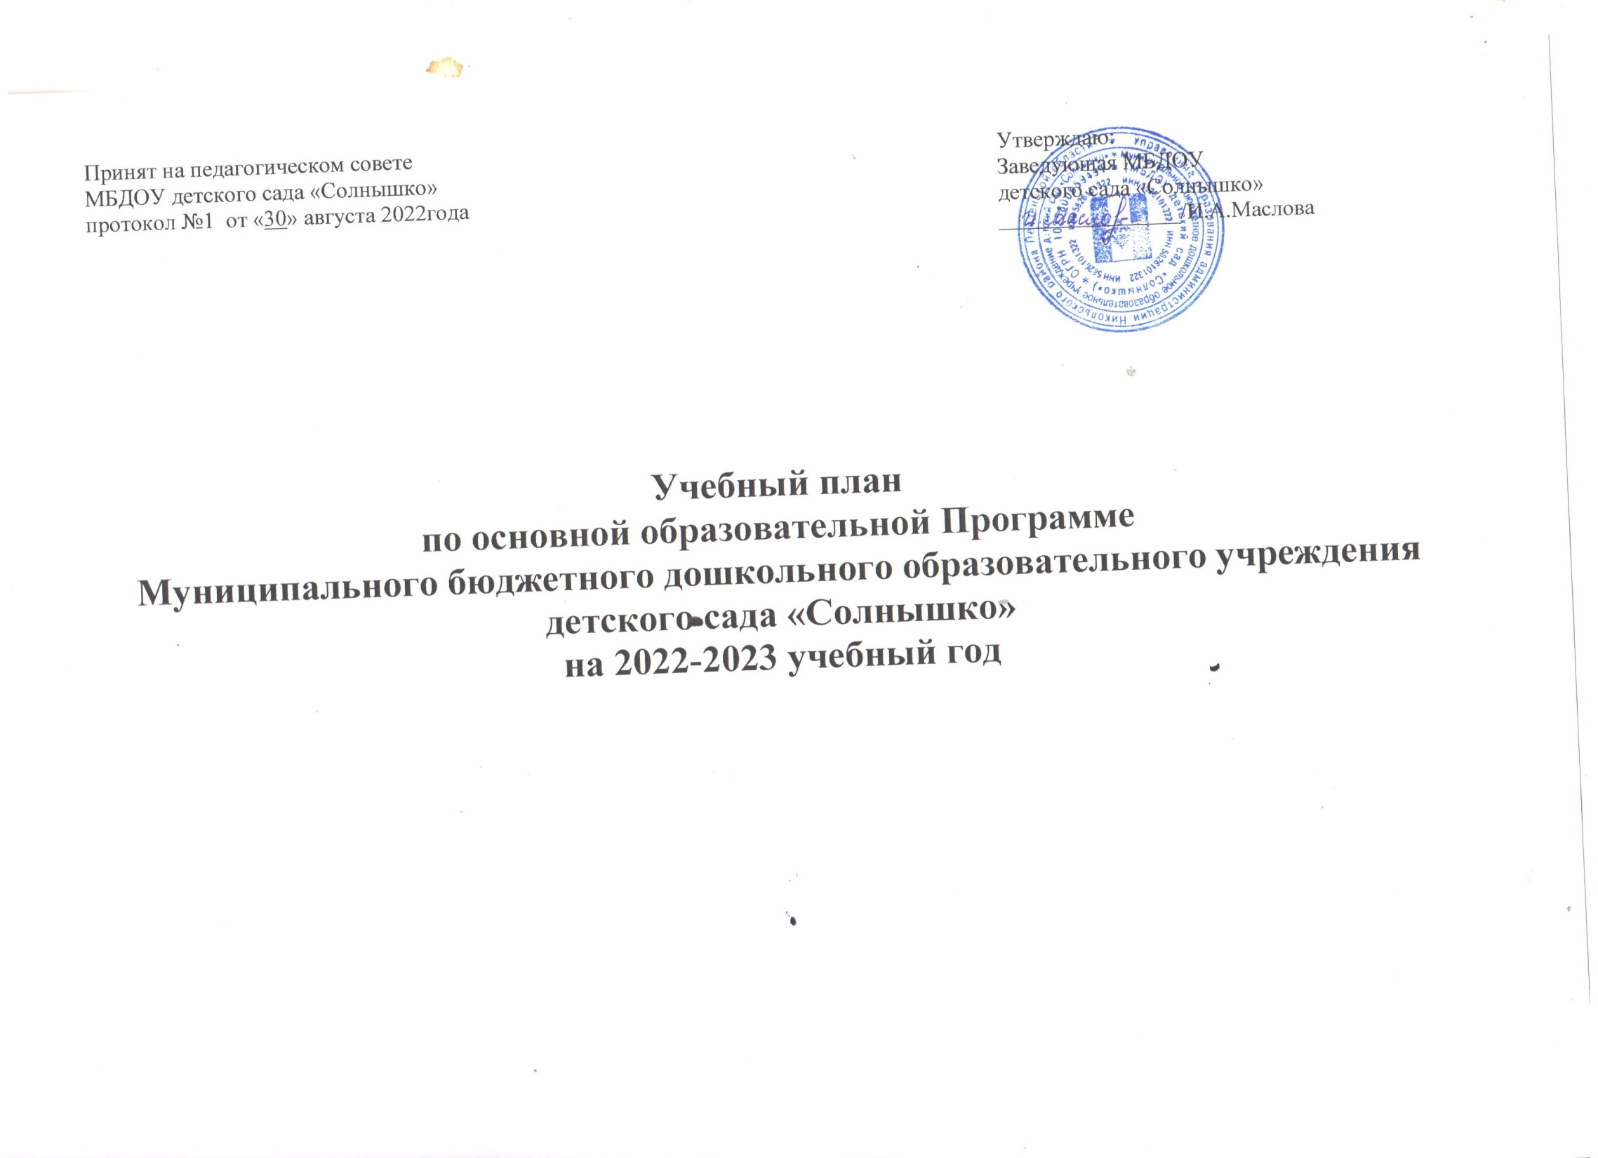
Учебный план
по основной образовательной программе муниципального бюджетного дошкольного образовательного учреждения
детского сада «Солнышко», составленный на основе содержания «От рождения до школы» (под ред. Н.Е. Вераксы, Т.С. Комаровой, М.А. Васильевой»)
Обязательная часть программы (не менее 60%)

Группы  Вид образовательной  деятельности |  | 1- мл группа | 2-мл группа | Средняя | Старшая | Подготовительная к школе группа
Социально- комммуникативное  развитие | Социализация | - | - | - | - | -
Познавательно е развитие | Ознакомление с окружающим  миром | 1 | 1 | 1 | 1 | 1
 | Формирование элементарных  математических представлений. |  | 1 | 1 | 1 | 2
Речевое развитие (развитие речи ) |  | 2 | 1 | 1 | 2 | 2
Художественно  – эстетическое развитие | Художественное творчество:  Рисование  Лепка Аппликация  Музыка | 1  1  2 | 1  1/2  1/2  2 | 1  1/2  1/2  2 | 2  1/2  1/2  2 | 2  1/2  1/2  2
Физическое развитие (физическая культура) |  | 3 | 3 | 3 | 3 | 3
Общее количество |  | 10 | 10 | 10 | 12 | 13

Учебный план
по основной образовательной программе муниципального бюджетного дошкольного образовательного учреждения
детского сада «Солнышко»
Часть программы, формируемая участниками образовательных отношений (не более 40%)

Группы  Вид образовательной деятельности |  | 1- мл группа | 2-мл группа | Средняя | Старшая | Подготовительная к школе группа
Художествен-но – эстетическое развитие | Образовательная деятельность осуществляется на основе  комплексно – тематического планирования по тематическим дням: «Красота природы»,  « Мир вокруг нас», «День искусства», «Радость творчества». |  |  |  | 1 | 1
Общее количество |  |  |  |  | 1 | 1
Итого |  | 10 | 10 | 10 | 13 | 14

